ANÁLISIS DE VALOR GANADO
ACME WEDDING
Grupo: 3.7
Miembros:
Jaime Borrego Conde
Antonio Campos Gil
Gonzalo Martínez Fernández
Marta Reyes López
Alejandro Sánchez Mayorga
Fecha:
Patrocinador:
José González Enríquez
Tabla de contenidos
Tabla de versiones 2
Análisis 3

Tabla de versiones
Versión | Fecha | Descripción | Encargados
0.1 | 21/11/2022 | Creación del documento | Gonzalo Martínez Fernández
1.0 | 21/11/2022 | Análisis del valor ganado para el sprint 1 | Gonzalo Martínez Fernández
2.0 | 28/11/2022 | Análisis del valor ganado para el sprint 2 | Gonzalo Martínez Fernández
3.0 | 09/12/2022 | Análisis del valor ganado para el sprint 3 | Gonzalo Martínez Fernández

Iteración 1
Presupuesto en la compleción: 13 022.79 €
Estado general: Retraso en el presupuesto, ligeramente bajo en costes. Hay que tener cuidado.
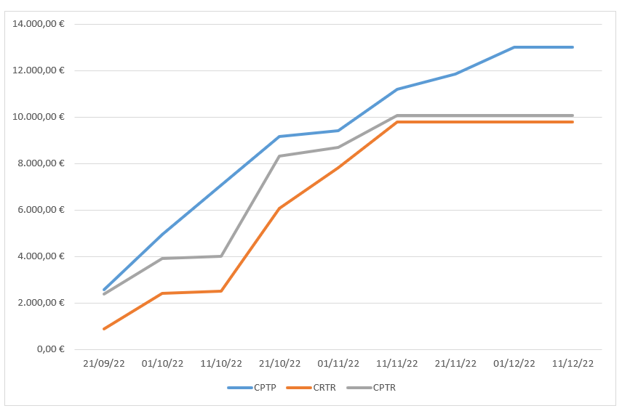
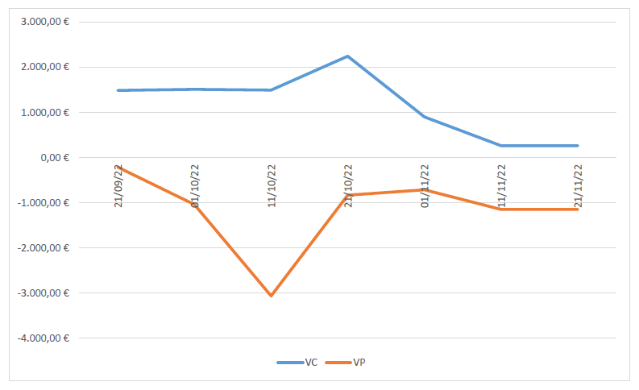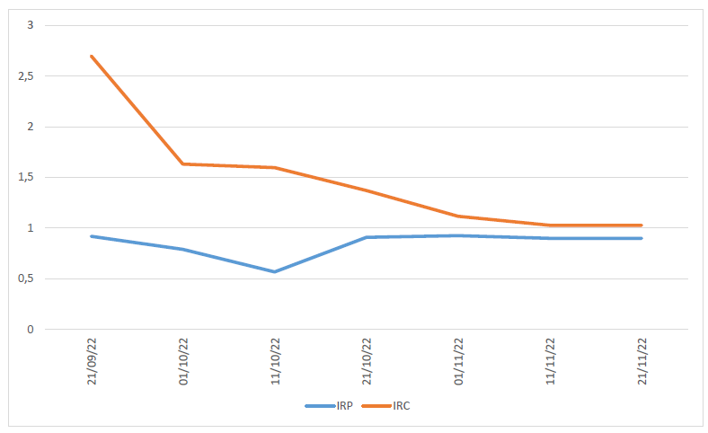

 | Periodo actual | Periodo actual acumulado | Periodo anterior acumulado
Valor planificado (CPTP) | 736,23 € | 11.206,14 € | 10 469,91 €
Valor ganado (CPTR) | 932,12 | 9.846,04 € | 8913,92 €
Coste real (CRTR) | 1659,64 € | 9 795,73 € | 8136,09 €
Variación del cronograma (SV) | -871 € | -1.379,24 € | -508,24 €
Variación de los costes (CV) | -746,65 € | 31,18 € | 777,83 €
Índice de rendimiento del cronograma (SPI) | 1,2661 | 0,8786 | 0,8514
Índice de rendimiento de los costes (CPI) | 0,5616 | 1,0051 | 1,0956
Índice de Rendimiento hasta concluir (TCPI) | 0,9841 | 1,7487 | 0,8408
Causa de la variación del cronograma:
En el último periodo, se ha producido un retraso aún mayor en el cronograma. Esto es debido a la presión de otras asignaturas sobre los horarios del equipo de Desarrollo, sumado al retardo que ya había acumulado.

Impacto en el cronograma
El impacto real en el cronograma es una sobreasignación de horas a los miembros del equipo de Desarrollo para alcanzar los objetivos temporales. Sin embargo, esta práctica debería evitarse a toda costa.

Causa de la variación de los costes
En el último periodo, se ha experimentado un aumento en los costes, principalmente causado por el sobrecosto que ha representado formar a los miembros del equipo de Desarrollo en la tecnología del producto.
Impacto en el presupuesto
Actualmente, el presupuesto real se encuentra cerca del planificado, aunque todavía por debajo, representando una desviación del 0,5%, por lo que el proyecto se encuentra en nivel 1 (verde), sin problemas. Aún así, convendría controlar los costes, pues la tendencia indica un rápido decrecimiento.

Iteración 2
Presupuesto en la compleción: 13 022.79 €
Estado general: Retraso en el presupuesto, ligeramente bajo en costes. Peligro, nivel rojo (2).

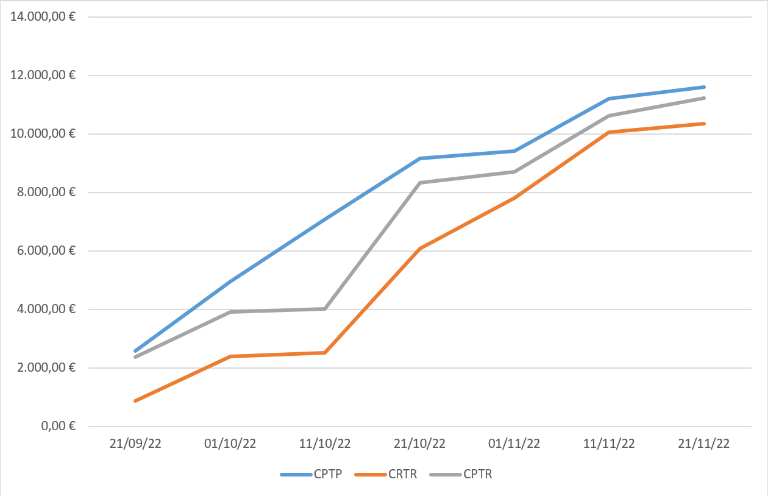
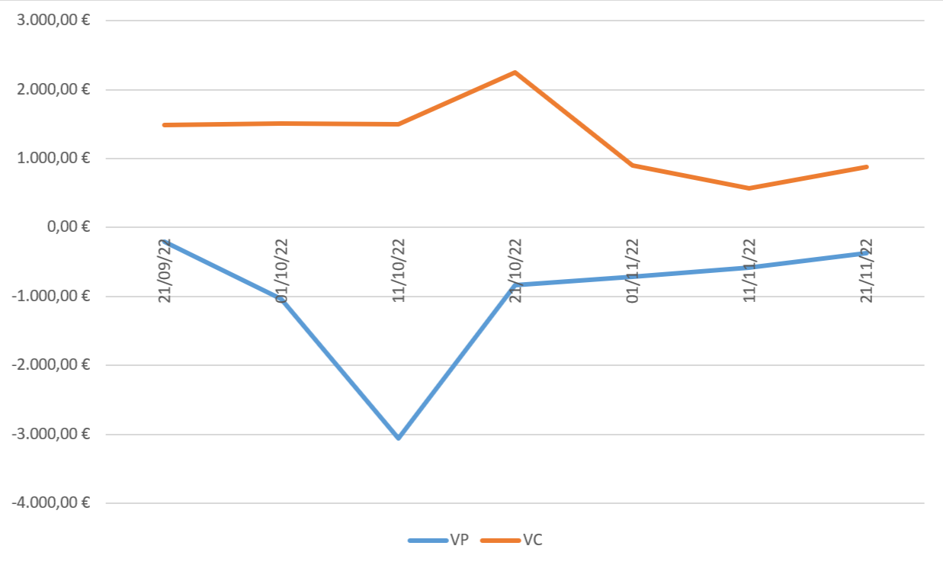
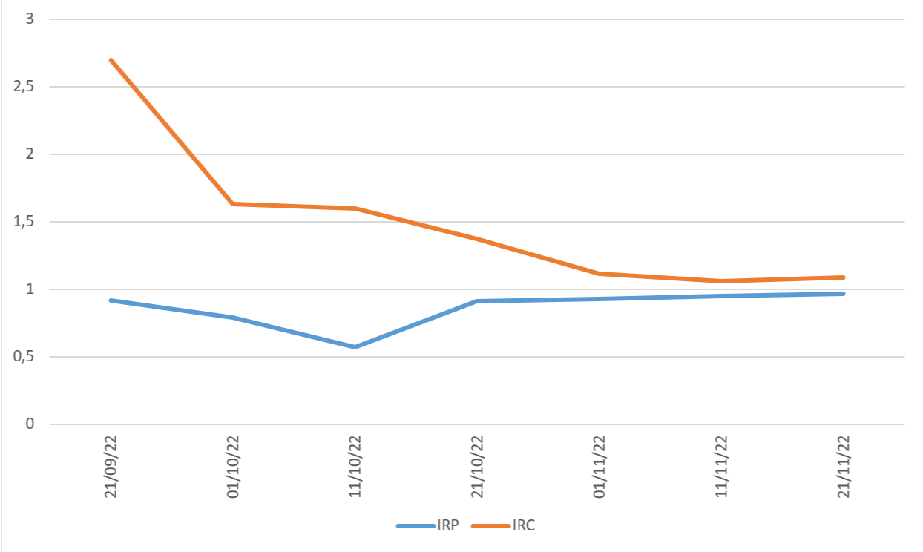

 | Periodo actual | Periodo actual acumulado | Periodo anterior acumulado
Valor planificado (CPTP) | 392,04€ | 11.598,18€ | 11.206,14 €
Valor ganado (CPTR) | 1.163,19€ | 11.009,23€ | 9.846,04 €
Coste real (CRTR) | 550,95€ | 10.346,68€ | 9 795,73 €
Variación del cronograma (SV) | 790,29€ | -588,95€ | -1.379,24 €
Variación de los costes (CV) | 631,37€ | 662,55€ | 31,18 €
Índice de rendimiento del cronograma (SPI) | 2,9670 | 0,9492 | 0,8786
Índice de rendimiento de los costes (CPI) | 2,1112 | 1,0640 | 1,0051
Índice de Rendimiento hasta concluir (TCPI) | 2,9670 | 1,4134 | 1,7487
Causa de la variación del cronograma:
Esta iteración ha resultado en una gran mejora para la variación del cronograma, con un incremento que reduce la desviación respecto a la variación mínima (0). El motivo surge tanto de una mejor planificación del Sprint como de la adaptación que experimentó el equipo en la iteración pasada, bien en tecnología como en metodología.

Impacto en el cronograma
El impacto real en el cronograma ha resultado ser una ejecución más cercana a la planificada, sin sobreasignaciones ni alteraciones sobre el camino crítico. Con este ritmo, el proyecto podrá terminar a tiempo.

Causa de la variación de los costes
Durante este periodo, se han necesitado menos horas de las esperadas para realizar ciertas actividades. Por lo tanto, el valor de la variación de costes ha aumentado notoriamente respecto al período anterior.
Impacto en el presupuesto
Actualmente, el presupuesto real se encuentra un 5,27% por debajo del presupuesto hasta la compleción (BAC), por lo tanto, el proyecto pasa a entrar en nivel rojo (3), por lo cual el proyecto se encuentra en peligro real para su compleción.

Iteración 3
Presupuesto en la compleción: 14.351,70€
Estado general: Finalizado. Se ha sobrepasado el límite de presupuestos pero se han obtenido beneficios con la variación de costes.
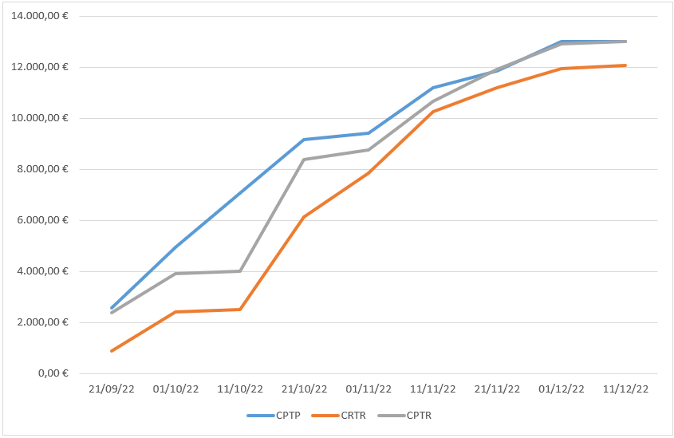
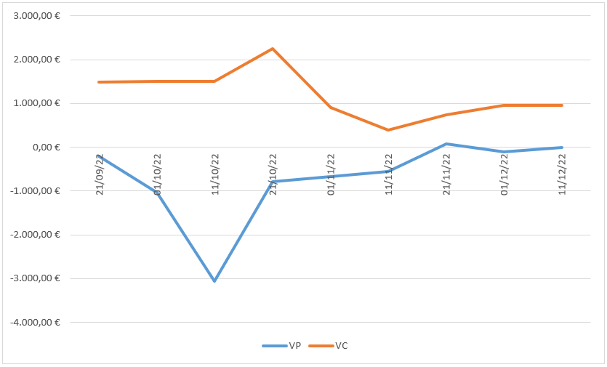
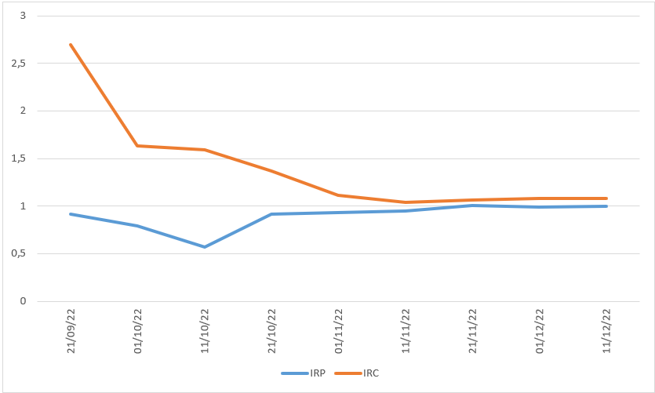

 | Periodo actual | Periodo actual acumulado | Periodo anterior acumulado
Valor planificado (CPTP) | 2.753,52€ | 14.351,70€ | 11.598,18€
Valor ganado (CPTR) | 3.321,05€ | 14.330,28€ | 11.009,23€
Coste real (CRTR) | 3.169,31€ | 13.515,99€ | 10.346,68€
Variación del cronograma (SV) | 567,53€ | -21,42€ | -588,95€
Variación de los costes (CV) | 151,74€ | 814,29€ | 662,55€
Índice de rendimiento del cronograma (SPI) | 1,2061 | 0,9985 | 0,9492
Índice de rendimiento de los costes (CPI) | 1,0479 | 1,0602 | 1,0640
Índice de Rendimiento hasta concluir (TCPI) | 1,2061 | 0,9839 | 1,4134
Causa de la variación del cronograma:
La última iteración ha sido la más productiva en cuanto a tiempo de trabajo. El equipo ya estaba asentado en las técnicas de trabajo y el objetivo era más claro. Las últimas tareas tampoco han requerido demasiado esfuerzo temporal, lo que ha permitido al equipo abarcar más tareas en menor tiempo.

Impacto en el cronograma
El impacto real en el cronograma ha permitido finalizar el proyecto con una desviación en el cronograma relativamente pequeña (-0,1%).

Causa de la variación de los costes
De igual forma que en el período anterior, algunas tareas han requerido menos tiempo para su realización, por lo que los costes han caído por debajo de lo que ya se llevaba.
Impacto en el presupuesto
La variación de costes ha alcanzado el 5,67%, por lo que, en la finalización del proyecto, se han generado más beneficios de los esperados.

